证书编号：国环评证甲字第2801号

内湖农副产品及水产品批发交易大市场建设项目
环境影响报告书
（简本）

环境保护部华南环境科学研究所
汕尾市绿美环境科技开发有限公司

目 录
1建设项目概况 1
1.1项目基本情况及相关背景 1
1.2项目建设内容 1
1.2.1主要建设内容及规模 1
1.2.2厂区总平面布置 3
1.2.3项目投资 3
1.3选址合理合法性分析 3
2建设项目周围环境现状 4
2.1建设项目所在地环境状况 4
2.1.1水环境质量现状调查与评价 4
2.1.2环境空气质量现状 4
2.1.3声环境质量现状 5
2.2环境影响评价范围 5
2.2.1环境空气影响评价范围 5
2.2.2声环境影响评价范围 5
2.2.3环境风险调查评价范围 5
2.2.4水环境评价范围 5
3建设项目环境影响预测及拟采取的主要措施与效果 7
3.1项目污染源强分析 7
3.1.1施工期 7
3.1.2运营期 8
3.2环境保护目标 13
3.3环境影响预测评价结论 14
3.3.1水环境影响结论 14
3.3.2大气环境影响结论 14
3.3.3声环境 15
3.3.4固体废物 15
3.4污染防治措施及可行性论证 16
3.4.1水环境保护措施 16
3.4.2大气环境污染防治措施 16
3.4.3噪声污染防治措施 17
3.4.4固体废物污染防治措施 18
3.5环境风险评价 18
3.5.1环境风险评价结论 18
3.5.2环境风险防范措施与应急预案 18
3.6环境管理与监测 18
3.6.1环境管理 18
3.6.2环境监理 19
3.6.3环境监测 19
3.7环境经济损益结论 20
4公众参与 21
4.1公众参与阶段与方式 21
4.1.1建设项目环境影响评价信息公示 21
4.1.3公众参与调查 24
4.2调查范围与调查内容 24
4.2.1调查范围 24
4.2.2调查内容 25
4.3公众参与结果统计与分析 28
4.3.1公众调查情况统计 28
4.3.2调查结果分析 31_Toc347084777
4.4单位调查意见分析 31
4.5报告书简本公示意见 32
4.6建设单位对公众意见采纳与否的说明 32
4.8公众参与结论 32
5环境影响评价结论 32
6联系方式 33
6.1建设单位的名称和联系方式 33
6.2环境影响评价机构的名称与联系方式 33

1建设项目概况

1.1项目基本情况及相关背景
内湖农副产品及水产品批发交易大市场建设项目由陆丰市内湖农副产品批发交易市场有限公司投资建设，建设地点是汕尾市陆丰内湖镇头陂村，投资为7.57亿元，其中企业自筹资金52951万元，占总投资的70%；银行融资22700万元，占总投资的30%。环保投资为1380万元，占总投资的1.82％。
多年来农业产业经济发展的实践证明，产业经济有着它自身的调节功能，在特定的发展时期，要求市场在消费、生产、分配、交换各个环节建立产业发展所需要的运行载体及方式。如现代市场农业经济的发展，逐步沿着规模化、专业化、市场化的方向去建立机制。随着国家一系列发展农业生产的方针政策的制定，农业产品产量大幅度增长。为了扩大流通，集中供给，服务于人民生活，项目单位在考察论证的前提下，提出了本农贸市场建设。该项目的建设既是农村经济发展的客观要求，同时也是城市经济发展与城乡居民生活所必须的。
内湖农副产品及水产品批发交易大市场建设项目是由陆丰市内湖农副产品批发交易市场有限公司投资建设的，位于汕尾市陆丰内湖镇头陂村。根据本项目功能需求和用地情况，本项目的总占地面积为440000平方米，规划总建筑面积273000平方米，建筑占地面积112500平方米，包括宾馆酒店娱乐区、徽派文化产业商业区、办公、调度服务区和大型连体商铺区。

1.2项目建设内容

1.2.1主要建设内容及规模
根据本项目功能需求和用地情况，本项目(首期)的总占地面积为440000平方米，规划总建筑面积273000平方米，建筑占地面积112500平方米。
- 大型连体商铺区
新建农批市场大型联体商铺房40栋，每栋占地面积900平方米，2.5层，40栋商铺房总建筑面积72000平方米。主要经营：水产品吞吐量约300万吨/年、蔬菜吞吐量约300万吨/年、干货吞吐量约200万吨/年、禽类吞吐量约200万吨/年。
- 办公、调度服务区
新建办公楼2栋，每栋占地面积3500平方米，6层，2栋总建筑面积42000平方米，配套生活楼1栋，占地面积3000平方米，5层，建筑面积15000平方米。
- 徽派文化产业商业区
新建1200米长、80米宽徽派文化产品市场一条街，建筑总占地面积50000平方米，2层，建筑面积70000平方米。主要经营：古董、字画、瓷器、奇石、玉器、文房四宝等数百种品类。
- 宾馆酒店娱乐区
新建内湖宾馆2栋，每栋占地面积4000平方米，5层，2栋总建筑面积40000平方米；活动中心大楼1栋，占地面积3000平方米，4层，建筑面积12000平方米；综合楼1栋，占地面积2500平方米，4层，建筑面积10000平方米，内设机房、电水车房。
表1.2-1 本项目主要技术经济指标
序号 | 名称 | 面积（m2） | 百分比（%）
1 | 总占地面积 | 440000
2 | 总建筑面积 | 27300
3 | 建筑总占地面积 | 112500
4 | 容积率 |  | 0.69
5 | 覆盖率 |  | 28.24
6 | 绿化 | 118255 | 29.69
7 | 道路、硬铺、停车场 | 167565 | 42.07
表2.2-2 项目建设规模
序号 | 名称 | 建筑面积（m²） | 占地面积（m²） | 层数 | 年吞吐量 | 建设特征 | 备注
一 | 大型联体商铺区
1 | 水产品批发区 | 21600 | 900*12 | 2.5 | 框架结构 | 12栋商铺房 | 吐量约300万吨/年
2 | 蔬菜、干货区 | 21600 | 900*12 | 2.5 | 框架结构 | 12栋商铺房 | 蔬菜吞吐量约300万吨/年、干货吞吐量约200万吨/年
3 | 禽类产品区 | 14400 | 900*8 | 2.5 | 框架结构 | 8栋商铺房 | 吞吐量约200万吨/年
4 | 市场配套区 | 14400 | 900*8 | 2.5 | 框架结构 | 8栋商铺房
二 | 办公、调度服务区
1 | 办公楼A | 21000 | 3500 | 6 | 框架结构
2 | 办公楼B | 21000 | 3500 | 6 | 框架结构
3 | 配套生活楼 | 15000 | 3000 | 5 | 框架结构
三 | 徽派文化产品市场一条街 | 70000 | 50000 | 2 | 砖混结构 |  | 主要经营古董、字画、瓷器、奇石、玉器、文房四宝等
四 | 宾馆酒店娱乐区
1 | 内湖宾馆A | 20000 | 4000 | 5 | 框架结构
2 | 内湖宾馆B | 20000 | 4000 | 5 | 框架结构
3 | 活动中心大楼 | 12000 | 3000 | 4 | 框架结构
4 | 包厢楼 | 12000 | 3000 | 4 | 框架结构 | 豪华套房
5 | 综合楼 | 10000 | 2500 | 4 | 框架结构 | 机房、电水车房
五 | 总计 | 27300 | 112500

1.2.2厂区总平面布置
本项目（首期）规划用地面积440000平方米。项目拟建总建筑面积273000平方米，建筑占地面积112500平方米。项目总平面布置详见附图1。
  - 在靠近324国道西北向拟建内湖宾馆酒店娱乐区。包括内湖宾馆2栋，内设大堂办公、餐饮、客房；活动中心大楼1栋；包厢楼1栋，内设豪华套房；机房、电水车房综合楼1栋。
  - 宾馆酒店娱乐区东侧拟建徽派文化产品市场一条街，主要经营：古董、字画、瓷器、奇石、玉器、文房四宝等数百种品类。长1200米、宽80米，街内仿古楼房高低错落有致，古色古香，设有小广场2个、大广场1个。
  - 东北向拟建办公、调度服务区。包括办公楼2栋，配套生活楼1栋。
办公、调度服务区南侧拟建大型联体商铺区，包括农批市场大型连体商铺房40栋，按照产品分为水产品批发区、禽类产品区、蔬菜干货区、市场配套区四个区。

1.2.3项目投资
本项目投资为7.57亿元，其中企业自筹资金52951万元，占总投资的70%；银行融资22700万元，占总投资的30%。环保投资为1380万元，占总投资的1.82％。

1.3选址合理合法性分析
（1）产业政策符合性：根据国家发改委颁布《产业结构调整指导目录(2011年本)》，本项目属于鼓励类项目中的第三十三项（商贸服务业）的“现代化的农产品、生产资料市场流通设施建设”。，项目的建设符合国家产业政策和发展方向。
（2）规划符合性分析：本项目符合《陆丰市土地利用总体规划》（2010-2020年）的要求，项目所在的位置的土地利用用途为“城镇村建设用地区”，不占用“基本农田保护区”。
（3）环境功能要求：根据《汕尾市环境保护规划》（2008-2020年）可知，本项目位于陆丰市，所在位置位于陆丰市生态功能区的“城市——农业经济生态区”内，不在生态严格控制区范围内。区域内大气环境质量执行《环境空气质量标准》（GB3095-1996）二级标准；陂沟河执行的水质类别为Ⅲ类；声环境质量执行执行2类声环境功能区要求。
（4）污染物达标排放可行性分析：本项目严格执行污染防治措施，废水经处理达标后排放将大大降低了对周围水环境的影响程度。项目产生的各污染物均达到相应标准后排放。采用的污染防治措施能够达标排放。
综合分析，从环境保护的角度看建设项目选址基本合理，其建设具有合理合法和环境可行性。

2建设项目周围环境现状

2.1建设项目所在地环境状况

2.1.1水环境质量现状调查与评价
根据《关于同意实施广东省地表水环境功能区划的批复》（粤府函[2011]29号）及《汕尾市环境保护规划（2008-2020年）》，陂沟河采用《地表水环境质量标准》（GB3838－2002）中的Ⅲ类标准进行评价。
2010年12月2日至3日期间，汕尾市环境保护监测站对陂沟河的两个监测断面（1#陂沟河、2#陂沟河），每天采样一次。
位于陂沟河的1#和2#断面，2010年12月2日和3日两天的采样分析结果表明各项指标均达到《地表水环境质量标准》（GB3838-2002）Ⅲ类标准，水质良好。

2.1.2环境空气质量现状
项目所在地属于环境空气二类区，执行《环境空气质量标准》（GB3095-1996）及其修改单中的二级标准。
本次评价由汕尾市环境保护监测站于2010年12月1日至7日在项目周边布设3个监测点（1#项目所在地、2#新头陂村、3#内湖中学）。环境空气质量现状监测结果表明，各监测点NO₂、SO₂的小时平均浓度值及日平均浓度值、PM₁₀日平均浓度均符合《环境空气质量标准》(GB3095-1996)及其修改单中的二级评价标准的要求。由此说明，目前评价区域范围内空气环境质量较好。

2.1.3声环境质量现状
评价项目评价区域内除北边界外，各监测点昼间、夜间均为自然噪声源和生活噪声，声源稳定，均能满足《声环境质量标准》(GB3096-2008)中2类标准要求。北边界因为临近324国道，受轻微交通噪声影响，昼间和夜间噪声均较大，但仍能满足《声环境质量标准》(GB3096-2008)中4a类标准要求。因此，建设项目周围声环境质量良好。

2.2环境影响评价范围

2.2.1环境空气影响评价范围
根据《环境影响评价技术导则-大气环境》（HJ 2.2-2008）的规定，因本项目的Pmax<10%，所以评价范围为以厂区中心为中心边长5km的长方形。

2.2.2声环境影响评价范围
本项目边界外200m范围。

2.2.3环境风险调查评价范围
评价范围为项目周围3km的范围

2.2.4水环境评价范围
评价范围为项目排污口处起，陂沟河上游和下游1000m。
评价范围见图2.2-1。
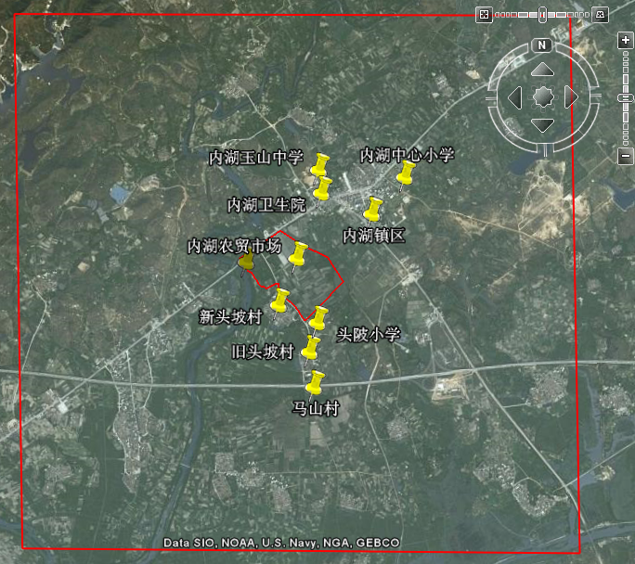
图2.2-1 大气评价范围和敏感点分布图

3建设项目环境影响预测及拟采取的主要措施与效果

3.1项目污染源强分析

3.1.1施工期
1、水污染源
施工期废水主要是来自暴雨的地表径流、施工废水的排水及施工人员的生活污水。
本项目施工期预计大约有100名施工人员及管理人员（生活用水量按100L/d·人，污水排放系数取0.8），施工期生活污水量为1000m³/a；另外，施工废水量约2000m³/a。项目建1座废水收集池，项目施工人员盥洗水、食堂排水以及施工废水全部排入收集池中，待项目自建污水处理设施投产后，处理达标后排入陂沟河。
2、大气污染源
施工期对环境空气质量可能造成不利影响的主要来自：建筑材料倾倒、堆放、运输过程、水泥搅拌、浇注等过程、施工机械燃烧柴油排放的废气污染及大型建材运输车的尾气排放污染。
建筑垃圾未及时清运、弃土以及建材的倾倒过程、建筑材料的露天堆放等是造成项目建设区域环境空气中悬浮的大量增加的主要原因。其次建筑材料运输过程也是产生粉尘污染物的一个因素。由建筑工地造成的颗粒物污染将会波及到较大的一个范围。因此，建筑工地的弃土、建筑材料管理等将会对整个城市环境空气中的颗粒物浓度带来较大的影响。同时也是人们生活中最能直接感受到的空气质量问题。
据类比分析，在一般气象条件下施工扬尘的影响范围为其下风向150米内，被影响地区的TSP浓度平均值为0.49mg/Nm³左右。
尾气主要来自于施工机械和交通运输车辆，排放的主要污染物为NO₂、CO和烃类物等。
本项目施工期预计将有30辆运输车辆，另外设有6辆吊车、4辆推土机、4辆挖掘机、打桩机数台，预计燃料柴油用量在7000吨左右，主要用于运输车辆（约5000吨），其余设备仅为间歇操作，燃料油用量较少。初步估算污染物排放量为：CO 220吨、NO₂ 320吨、烃类42吨。施工期历时约3年，平均排放速率为：CO 1135mg/s、NO₂ 1820mg/s、烃类232mg/s。
3、噪声污染源
施工期的主要噪声源为施工作业机械和施工车辆，不同施工机械噪声水平相差很大，典型施工机械的噪声水平引用《噪声与振动控制工程手册》中数据，具体见表3.1-1。
表3.1-1 典型施工机械的噪声水平 单位：dB（A）
序号 | 设备名称 | 距源15m处  A声级dB(A) | 序号 | 设备名称 | 距源15m处  A声级dB(A)
1 | 打桩机 | 85.0 | 7 | 夯土机 | 83
2 | 挖掘机 | 79.0 | 8 | 起重机 | 8m/76
3 | 推土机 | 3m/85.5 | 9 | 卡车 | 85
4 | 搅拌机 | 3m/78.3 | 10 | 电锯 | 84
5 | 翻斗机 | 3m/80.7 | 11 | 空压机 | 92.0
6 | 装卸机 | 5m/85.0 | 12 | 风镐 | 1m/102.5

4、固体废物
施工期间产生的固废主要是建筑垃圾和施工人员产生的生活垃圾。建筑垃圾成分较复杂，主要有：废弃的沙石砖瓦、木块、塑料、废混凝土、废金属、废包装物、碎玻璃等。生活垃圾则包括残剩食物、塑料、废纸等。根据陈军等人写的《建筑垃圾的产生与循环利用管理》研究报告，在建筑物的建造活动中，单位建筑面积的建筑垃圾产生量为20~50kg/m²，本项目取中间值，单位建筑面积的建筑垃圾产生量为35kg/m²，本项目的规划总用地为440000平方米，因此可得出建筑垃圾为15400吨。
本项目的挖土量约2万立方米，挖方以填土为主，基本上无弃土，因区内低洼地及道路平整需填方，填土量约39万立方米，建筑垃圾全部用于填方，不够的填方由建设单位进行招标购买。

3.1.2运营期
1、生活污水
本项目实行雨污分流，污水产生的来源主要为生活用水、餐饮用水、配套客房的洗浴用水以及农产品、水产品加工用水和水产品卫生清洗、养殖用水等。办公楼和酒店娱乐产生的污水主要为一般生活污水；农产品、水产品加工用水和水产品卫生清洗、养殖用水等产生的污水与一般生活污水的主要污染物类型相同，但浓度要偏高。具体如下：
（1）办公楼和酒店娱乐污水量估算
办公楼按办公人员594人，每人用水量80L/d，每日用水量约约47m³/d。酒店娱乐区按入住旅客人数1000人，每人用水量240 L/d计，每日用水量约240m³/d。污水的产生按用水量的80%计算，产生的一般生活污水量为229.6m³/d，所排污水的水质情况为SS：250mg/L，CODcr：250mg/L，动植物油：150mg/L，氨氮30 mg/L。
（2）批发市场废水量估算
批发市场建筑面积72000平方米，类比其它批发市场的水量，该项目的批发市场按用水量10L/d·m²计，每日用水量约720m³/d，污水的产生按用水量的80%计算，产生的污水量为576.0 m³/d。根据菜市场排水的类比调查，所排污水的水质情况为SS：300mg/L，CODcr：500mg/L，动植物油：20mg/L，氨氮40mg/L。
（3）污水处理及主要污染物估算
本项目污水包括生活污水、餐饮废水、配套客房的洗浴用水以及农产品、水产品加工废水和水产品卫生清洗水、养殖换水和泡发废水等。在项目场区内根据各股水质情况自行处理，办公楼和酒店娱乐产生一般生活污水由三级化粪池处理后与批发市场废水一并由项目自建的污水处理系统处理达到广东省地方标准《水污染物排放限值》（DB44/26－2001）第二时段一级标准后排入陂沟河。
项目污水的主要污染物为COD_{Cr}、BOD₅、氨氮和动植物油类，主要污染物的产生量见表3.1-2。
表3.1-2 项目污水污染源排放、处置情况一览表
污水类型及排放 | 项目 | COD_{Cr} | SS | 氨氮 | 动植物油 | 项目生活废水处置措施
办公楼和酒店娱乐污水229.6 m³/d  （8.38万吨/年） | 产生浓度（mg/L） | 250 | 250 | 30 | 150 | 由三级化粪池处理达标后排往项目污水处理站，处理达标后排入陂沟河。
办公楼和酒店娱乐污水229.6 m³/d  （8.38万吨/年） | 产生总量（kg/d） | 57.40 | 57.40 | 6.89 | 34.44 | 由三级化粪池处理达标后排往项目污水处理站，处理达标后排入陂沟河。
办公楼和酒店娱乐污水229.6 m³/d  （8.38万吨/年） | 排放浓度（mg/L） | 60 | 20 | 8 | 3 | 由三级化粪池处理达标后排往项目污水处理站，处理达标后排入陂沟河。
办公楼和酒店娱乐污水229.6 m³/d  （8.38万吨/年） | 排放总量（kg/d） | 13.78 | 4.59 | 1.84 | 0.69 | 由三级化粪池处理达标后排往项目污水处理站，处理达标后排入陂沟河。
批发市场废水576.0 m³/d  （21.02万吨/年） | 产生浓度（mg/L） | 500 | 300 | 40 | 20 | 由项目污水处理站处理，处理达标后排入陂沟河
批发市场废水576.0 m³/d  （21.02万吨/年） | 产生总量（kg/d） | 288.00 | 172.80 | 23.04 | 11.52 | 由项目污水处理站处理，处理达标后排入陂沟河
批发市场废水576.0 m³/d  （21.02万吨/年） | 排放浓度（mg/L） | 60 | 20 | 8 | 3 | 由项目污水处理站处理，处理达标后排入陂沟河
批发市场废水576.0 m³/d  （21.02万吨/年） | 排放总量（kg/d） | 34.56 | 11.52 | 4.61 | 1.73 | 由项目污水处理站处理，处理达标后排入陂沟河

2、大气污染源
本项目的废气主要为综合批发市场产生的蔬菜腐烂味、水产品的腥味及鸡、鸭等家禽粪便混合臭味、宾馆酒店娱乐区产生的厨房油烟废气。
（1）恶臭
在营运期间，市场内不可避免有异味产生，主要为蔬菜腐烂味、水产品的腥味及鸡、鸭等家禽粪便混合臭味。
恶臭是一个感观性指标，难以定量。一般情况下，恶臭气体主要来源于垃圾、市场、公共厕所等场所，生活垃圾经收集后由环卫部门按时派人将垃圾清走，统一处理，不得让垃圾过夜；管理部门要定期喷洒除臭剂与保持场内卫生。在垃圾收集站周围，合理规划和种植一些可以散发香味的树木、花卉减轻臭气影响。由于垃圾收集点（含垃圾中转站）为地埋式设计，设置位置合理，规模小，临时堆放量小，清运及时，因此产生的臭气不会对周围大环境产生明显的影响，本次环评对恶臭主要进行简单定性描述分析。
（2）厨房油烟废气
项目宾馆酒店娱乐区的餐饮厨房主要设置在内湖宾馆。近年来，餐饮业的油烟废气对环境的敏感越来越为人们所重视，国家环保总局于2000年7月颁布了《饮食业油烟排放标准》(GB18483-2001)，为此厨房油烟气作为本次评价的一个重点。
本项目餐饮厨房拟安装6个炉头燃气炉灶，每天燃气日高峰约为6小时，按每个炉头每小时燃气4m³计，则餐饮厨房每小时耗气量为24m³，按0.9596kg/m³换算，则为23kg/h，日耗气量为828kg/d。燃气炉灶排污按SO₂：0.0368kg/t气、NOx：0.2358kg/t气计，则本项目餐饮厨房燃气炉灶将排污SO2：30.47g/d、NOx：195.24g/d。饮食油烟浓度按13mg/m³、油烟烟气按3000m³/h·头计（共108000m³/d），则本项目油烟产生量约为8424g/d，采用油烟净化效率可达97%以上的静电净化器除油烟，油烟排放可达到2mg/m³。
（3）备用发电机尾气
本项目拟配备2台500KW柴油发电机作为应急备用电源。发电机使用0#柴油，根据国家GB252-2000轻柴油技术要求，其含硫量≤0.2%，按单位耗油量200g/Kw·h计。因为目前深圳市供电较为正常，因而，该发电机机组使用的频率较为有限，主要为检查发电机运行是否正常，每月试用一次，每次试用时间约1小时，在不停电情况下总耗油量为2.4t/a。
经计算，项目的发电机燃烧废气主要污染物产生量见表3.1-3。
表3.1-3 发电机燃烧柴油主要大气污染物产生量
污 染 物 | NO₂ | SO₂（含硫0.2%） | 烟尘
污染物排放量（kg/h） | 1.99 | 0.93 | 0.42
年排放量（kg/a） | 23.92 | 11.16 | 5.02

3、噪声
（1）农贸市场区
项目建成投入营运后，噪声源主要来自空调室外机、水泵、风机排风口、市场喧闹声等。本项目除了产生设备噪声外，人群聚集会产生社会噪声源。根据对社会噪声的监测结果，一般人群普遍会话的声级范围在60~65dB，人群产生的噪声与人群的人口密度有关，根据有关农贸市场噪声统计结果，人口密度为0.2人/m²时，人群的噪声级在65dB左右，人口密度为1人/m²时，人群的噪声级在73dB左右，人群密度在2人/m²时，人群的噪声级在83dB左右，声级与人口密度接近线性关系。根据本项目规模，人群密度约0.35人/m²，预计人群噪声约65dB。
（2）宾馆区
根据类比监测及资料收集，生活娱乐、冷冻机组、停车场、厨房灶具设备等作业时噪声源强取值参见表3.1-4。
表3.1-4 生活声源及本项目主要设备运行声源的声级
单位：dB(A)
生活娱乐声源 | 声 源 |  | 声 级
生活娱乐声源 | 人群交谈、招呼 |  | 60~80
生活娱乐声源 | 音响设备 |  | 75~95
生活娱乐声源 | 球类室 |  | 70~90
生活娱乐声源 | 保龄球馆 |  | 80~95
生活娱乐声源 | 卡拉OK厅 |  | 75~95
设  备  工  作  时  声  源 | 名 称 | 型号规格 |  | 作业状态 |  | 声级
设  备  工  作  时  声  源 | 冷冻机组 | 600冷吨水冷离心式  制冷机组 |  | 正常制冷 |  | 95
设  备  工  作  时  声  源 | 停车场 | 80泊位小轿车、摩托车 |  | 摩托车(加速) |  | 83
设  备  工  作  时  声  源 | 停车场 |  |  | 轿车(定置) |  | 85
设  备  工  作  时  声  源 | 厨 房 | ZZL35170A-G煤气灶 |  | 单灶 | 点火 | 76
 |  |  |  |  | 燃烧 | 70
 |  |  |  |  | 炒菜 | 75
设  备  工  作  时  声  源 | 厨 房 |  |  | 多灶 | 综合 | 80
设  备  工  作  时  声  源 | 厨 房 | 配 菜 |  | 切菜、剁肉等 |  | 80
设  备  工  作  时  声  源 | 油锅炉 | 4t/h WN4型 |  | 正常作业 |  | 90

4、固体废物
（1）批发市场
该项目产生的固废主要为市场的废弃物和生活垃圾等。其中市场的废弃物为烂菜叶等，产生量约200t/a。生活垃圾产生量为15t/a。
铺面及交易区、露天堆场及作业场等在果蔬堆放、交易过程中由于腐烂变质产生的烂菜叶、烂水果等以及仓储用地产生的包装废弃物等一般工业固体废物，按1.0kg/50m²•d计，农批市场的面积是57600m²，则农批市场的固废产生量为420t/a。
（2）宾馆区
根据类比调查，山庄、宾馆、酒店从其行业而言，其主要固体废弃物有食物残渣、鱼类内脏、蔬菜等边皮、果壳、废纸巾及各种包装袋（包括宾客丢弃的内衣、内裤等），根据同类调查结果来确定拟建项目的固废产生量，参见表3.1-3。
表3.1-3 餐饮废渣量及客房中废物产生量及处置方式
废 物 |  | 日产生量(kg/d) | 年产生量(t/a)
 |  | 内湖宾馆 | 内湖宾馆
餐饮废物 | 食物残渣 | 23 | 6.9
餐饮废物 | 厨房下脚料 | 17 | 5.1
餐饮废物 | 废纸巾 | 0.7 | 0.21
餐饮废物 | 废食用油 | 5 | 1.5
客房部废物(包装袋、果壳等废纸) |  | 41 | 12.4

由此可见内湖宾馆年产餐饮废物为12.4t/a左右，农批市场废物约为420t/a。

3.2环境保护目标
本项目的保护目标是：建设项目附近的新头陂村、旧头陂村、马山村、头陂小学、内湖镇区、内湖中学、内湖卫生院和内湖中心小学周围的环境空气质量，保护附近水体陂沟河的水环境质量。
表3.2-1 本项目环境敏感点
序号 | 名称 | 方位 | 距离项目边界（m） | 人口规模 | 性质 | 保护内容
1 | 新头陂村 | 西南 | 150米 | 1300人 | 居民区 | 环境空气、噪声
2 | 旧头陂村 | 正南 | 432米 | 1200人 | 居民区 | 环境空气
3 | 马山村 | 西南 | 800米 | 500人 | 居民区 | 环境空气
4 | 头陂小学 | 正南 | 175米 | 200人 | 学校 | 环境空气、噪声
5 | 内湖镇区 | 正东 | 450米 | 4000人 | 居民区 | 环境空气
6 | 内湖玉山中学 | 东北 | 553米 | 1000人 | 学校 | 环境空气
7 | 内湖卫生院 | 正东 | 400米 |  | 医院 | 环境空气
8 | 内湖中心小学 | 正东 | 1000米 | 1000人 | 学校 | 环境空气
9 | 陂沟河 | 正西 | 40米 |  | 水体 | 水体

3.3环境影响预测评价结论

3.3.1水环境影响结论
（1）施工期：项目施工期废水主要是来自暴雨的地表径流，基础开挖可能排泄地下水，施工废水及施工人员的生活污水。建筑施工废水包括地基、道路开挖和铺设、住宅建设过程中产生的泥浆水、机械设备运转的冷却水和洗涤水；生活污水包括施工人员的生活用水、食堂下水和厕所冲洗水等等；暴雨地表径流还冲刷浮土、建筑砂石、垃圾和弃土等，不但会夹带大量的泥沙，而且还会携带水泥、油类和化学品等各种污染物。
项目开发施工活动的周期比较长，施工污水类别较多，某些水污染物的浓度可能还比较高，处置不当会对施工场地周围的水环境产生短时间的不良影响，施工污水的环境污染应引起足够重视。总体上看，加强施工期环境管理，可以有效地做好施工污水地防治，减轻对周边水环境的影响。。
（2）营运期：项目严格实施雨污分流的排水机制。项目分别设置雨水管网和污水管网，采用雨污分流制系统。场地雨水将通过管道收集后排入项目的雨水管网。项目一般生活污水经化粪池处理后通过污水管网与批发市场废水一并排入项目拟建污水处理设备进行集中处理，《城镇污水处理厂污染物排放标准》（GB18918-2002）一级B类标准和广东省地方排放标准《水污染物排放限值》（DB44/26-2001）第二时段一级标准中较严格的标准除部分回用外，其它废水排入陂沟河，由于污染物类型简单且总量很小，对水体的影响不大。

3.3.2大气环境影响结论
（1）施工期： 本项目在建设期，主要表现在各类建材及土石方进出造成一定的扬尘，对周围的大气会造成一定的影响。尘粒的沉降速度随粒径的增大而迅速增大。当粒径为250μm时，沉降速度为1.005m/s，因此可以认为当尘粒大于250μm时，主要影响范围在扬尘点下风向近距离范围内，而真正对外环境产生影响的是一些微小尘粒。根据现场的气候情况不同，其影响范围也有所不同。根据陆丰市长期气象资料，全年主导风向为东风，因此施工扬尘主要影响为施工点西面区域，因此应尽量减少施工扬尘对该区域造成的影响。
（2）营运期：
1）各敏感点SO₂的现状背景值均达标。最不利气象条件，项目正常排放情况下，环境敏感点的SO₂浓度都能满足评价标准的要求。
2）各敏感点NOx的现状背景值均达标。最不利气象条件，项目正常排放情况下，环境敏感点的NOx浓度都能满足评价标准的要求。
3）各敏感点PM₁₀的现状背景值均达标。最不利气象条件，项目正常排放情况下，环境敏感点的PM₁₀浓度都能满足评价标准的要求。

3.3.3声环境
（1）施工期声环境影响结论
由预测分析结果可知，从项目选址区域的声环境现状来说，声环境现状值位于44.0～63.2dB（A），若施工多台设备同时运行，昼间50～100米范围内基本满足《建筑施工场界噪声限值》（GB12523-90）的要求，夜间达标距离则较远，500～600米左右达到《建筑施工场界噪声限值》标准要求。施工对场界有一定的影响，但对附近环境敏感点影响不大，需采取一定的减低施工噪声的措施，减少对场界的影响，夜间施工影响较大，应避免夜间施工。
（2）运营期声环境影响结论
项目建成后，东北、南边和西边场界噪声值昼间50.1~53.6dB（A）、夜间51.2~51.9dB（A），符合GB12348-2008《工业企业厂界环境噪声排放标准》2类标准昼间≤60 dB（A）、夜间≤50 dB（A）的限值要求，北边场界噪声值昼间67dB（A）、夜间54.9dB（A），符合GB12348-2008《工业企业厂界环境噪声排放标准》4a类标准昼间≤70dB（A）、夜间≤55dB（A）的限值要求，因此，项目生产运行时所产生的噪声对周围声环境影响不大。

3.3.4固体废物
本项目建成投入使用后，固体废物主要来自批发市场的废弃物和生活垃圾等、宾馆区食物残渣、鱼类内脏、蔬菜等边皮、果壳、废纸巾及各种包装袋（包括宾客丢弃的内衣、内裤等）。各固废废物均得到妥善处置，无二次污染发生，环境影响可接受。

3.4污染防治措施及可行性论证

3.4.1水环境保护措施
1、施工期污水污染防治措施
①加强施工期管理，针对施工期污水产生过程不连续、废水种类较单一等特点，可采取相应措施有效控制污水中污染物的产生量。
②施工现场因地制宜，建造污水收集池，对施工期产生的生活废水进行收集，并采用三级化粪池处理达标，转运至污水处理厂进行处理。
2、营运期水污染防治措施
本项目营运期的污水包括生活污水、餐饮废水、配套客房的洗浴用水以及农产品、水产品加工废水和水产品卫生清洗水、养殖换水和泡发废水等。在项目场区内根据各股水质情况自行处理，办公楼和酒店娱乐产生一般生活污水由三级化粪池处理后与批发市场废水一并由项目自建的污水处理系统处理达到《城镇污水处理厂污染物排放标准》（GB18918-2002）一级B类标准和广东省地方排放标准《水污染物排放限值》（DB44/26-2001）第二时段一级标准中较严格的标准后排入陂沟河。项目拟建的污水处理设施主要工艺流程为经初沉、三级接触氧化、二沉池和消毒二级处理，处理后的水质达到《城镇污水处理厂污染物排放标准》（GB18918-2002）一级B类标准和广东省地方排放标准《水污染物排放限值》（DB44/26-2001）第二时段一级标准中较严格的标准后。该系统处理的设计能力为1000 m³/d。

3.4.2大气环境污染防治措施
（1）油烟废气：必须采用油烟净化效率可达97%以上的静电净化器除油烟。
（2）垃圾站臭气：生活垃圾经收集后由环卫部门按时派人将垃圾清走，统一处理，不得让垃圾过夜；管理部门要定期喷洒除臭剂与保持场内卫生。在垃圾收集站周围，合理规划和种植一些可以散发香味的树木、花卉减轻臭气影响。由于垃圾收集点（含垃圾中转站）设置位置合理，规模小，临时堆放量小，清运及时，因此产生的臭气不会对周围大环境产生明显的影响。
（3）对于地下停车场机动车尾气，由于其污染物排放量较小，地下停车场设置机械通风系统，产生的机动车尾气经排风竖井引至地面排放，避免机动车尾气在地下停车场聚集。排风口经首层百叶窗外排，在具体设计时，充分考虑排风口的数量、高度和朝向的设置，避开人流密集的地方。
（4）备用发电机尾气处理措施
① 项目备用发电机应选用全新工况良好的发电机。
② 建议使用低硫<0.2%的轻质柴油，或向柴油中添加助燃的添加剂，提高柴油的燃烧率，有效降低尾气中污染物排放量，保证烟尘格林曼黑度达到1级标准。
③ 备用发电机机房采用全封闭式，同时对内置烟道应作好隔热措施。
④ 聘用专门人员对尾气处理进行设计，安装尾气处理装置和采用碱液脱硫除尘；做好发电机房的通风工作。
⑤ 通过专用烟道将发电机尾气引至建筑物塔楼楼顶高5米的烟囱排放，同时排放口避免朝向环境敏感点。

3.4.3噪声污染防治措施
（1）冷冻机房
冷水机组和水泵均需设置相应的减振器(或减振垫)，管道穿墙处应设避振套，管道悬空着力处应设防振吊钩。要求隔振效率为90%。
冷冻机房的门窗应为隔声门窗，隔声量大于15dB(A)。隔声门设置自动关门器。
以上措施约需治理经费2.0万元。
（2）泵
采用低噪声型水泵，设于井下，井口用铁盖密封，四周用砌砖式隔声围护。
（3）厨房
选用低噪声型送排风机，排风管道采用阻尼减振。约需经费2.0万元。此经费可预留。在试运行期视管道振动情况而定。
（4）停车场
加强管理与宣传，设专人管理，严禁鸣号，控制场内车速，加强引导，设置出入指示牌，通过宣传教育的方式，使司机尽量平稳缓慢起步，避免急加速等。
（5）空气净化器
选用低噪声型空气净化器。出口处安装百页式消声器，要求消声量9 dB(A)，总出风面积比净化器原出风面积大15%以上。

3.4.4固体废物污染防治措施
本项目垃圾经过收集集中后，做到每日清运，不会对周围环境造成污染影响。
固体废弃物通过各收集系统收集，予以综合利用后，由城市环卫部门统一进行卫生焚烧，对周围环境无明显影响。

3.5环境风险评价

3.5.1环境风险评价结论
环境风险评价结果表明，本项目在切实实施设计、建设和运行各项环境风险防范措施和应急预案落实的基础上，加强风险管理的条件下，项目的选址和建设从环境风险的角度考虑是可以接受的。

3.5.2环境风险防范措施与应急预案
加强设备检查维护管理，罐贮时要有防爆技术措施；储存场所保持阴凉、干燥、通风，远离火种、热源，防止阳光直射；配备消防、防护器材设施；定期开展应急演练，提高应变能力。发生各岗位的人员迅速撤离，并建立警戒区；戴好乳胶手套和防毒面具等防护器材进行坚固，消除漏点，关闭上下游阀门，切断氨源（如管道接口垫子破裂），喷含酸雾状水中和、稀释、溶解；构筑围堤或挖坑收容，污水进污水处理系统处理。
如果风险事故一旦发生，为防止污染事故的扩大，建议本项目建立环境风险应急管理系统：内湖农副产品及水产品批发交易大市场建设项目管理层成立环境风险应急控制指挥中心。

3.6环境管理与监测

3.6.1环境管理
本项目的环境保护管理应实行“领导全面负责、分级落实、分工复杂、归口管理”的体制。根据建设项目的特点，为做好生产全过程的环境保护工作，减轻本项目建设后外排污染物对环境的影响程度，建设单位应设置专职的环保部门或环保人员，由该部门负责人主持环境保护的有关工作，将各项指标落实到具体的负责人，将各项指标落实到具体的负责人，并建立相应的奖惩制度，确保环保措施的落实和发挥效益。

3.6.2环境监理
建立环境监理制度，启动环境监理机制，把施工期的环境保护工作制度化。建设单位应委托具有相应资质的环境监理部门，监督施工单位落实施工期应采取的各项环境保护措施。

3.6.3环境监测
1、施工期环境监测计划
施工期主要监控施工扬尘、施工噪声、雨天工地径流污水、施工固体废物，防止施工废物、扬尘、径流污水、噪声引起的环境问题。本项目在施工过程中应着重对以下指标进行环境监控。
（1）噪声监测：监测因子为连续等效A声级；至少每个人月监测1次（没有施工则调整监测频率），有投诉时增加监测频率，每次1日昼夜监测。
（2）环境空气监测：重点对施工扬尘进行监测。建议施工期相关的监测每月1次，并根据项目施工进度和实际情况进行调整
（3）水质监测：监测项目为pH值、SS、DO、石油类、总磷、总氮、COD_{Cr}、BOD₅等；
2、运营期环境监测计划
（1）水质监测
①水质监测项目：污水水质监测项目应包括pH值、悬浮物、COD_{Cr}、BOD₅、氨氮、动植物类等。
②监测任务
a)在项目内污水处理设备的废水入口和出口设置采样，监测污水进入和排放情况，使环保管理人员随时掌握污水出、入情况，遇有异常情况可及时采取措施；
b)事故性排放监测：当发生事故排放时，应严格监控，及时监测。事故污染源及在排污口下游河段必须增加监测断面，视入河污染物排放和持续时间，加密监测次数，做到连续监测，直至事故性排放消除，恢复正常排放为止。
c）在项目污水处理设施的排放口设置在线监测系统，实时监控污水处理设备的处理效果。
③监测频率
各水质监测点相同项目应同步进行监测，对不同的监测项目可酌情分别安排。监测频率每月1次，遇到非正常生产情况及事故性排放应另外加测。
（2）环境空气监测
营运期间应该重点对职工食堂油烟进行监测。
监测点：采样位置应优先选择在垂直管段，应避开烟道弯头和急剧变化部位。
监测时间和频率：采样时间应在排放正常作业期间，采样次数为连续采样5次，每次10min。
（3）噪声监测
运营期的噪声监测主要对项目的厂界噪声、项目内主要噪声源以及附近居民点进行监测。应重点对周边敏感点进行监测，防止车辆及生产设备噪声对周边居民生活的烦扰。监测频率可根据实际情况每季或每半年监测一次。

3.7环境经济损益结论
内湖农副产品及水产品批发交易大市场项目的建设、运营必定会产生一定量的“三废”，从而对周围环境产生不利影响，投入一定的环保投资，兴建相应的环保设施，再加上采取科学严谨的环保管理措施，可以最大限度的减缓和避免不利的环境影响。
根据项目污染源预测分析，项目建成后，污水经过自建污水处理站处理后达标才排放到陂沟河，最大程度的减少对环境的影响，确保不污染周边河流。厨房油烟经过净化处理，进来不污染周边环境。
总之，根据本评价提出的环保措施，可在很大程度上减轻本项目施工及营运对环境造成的危害，环境效益和经济效益均较突出。
综上所述，本项目的建设不仅具有较好的经济效益，社会效益和环境效益也都较为显著，实现了三个效益的统一，在完成自身功能结构调整的同时，也为地区发展和经济繁荣做出一定的贡献。

4公众参与
公众参与是建设单位同公众之间的一种双向交流，基本目的是为了全面了解项目评价范围内公众及相关团体对本项目的认知程度，通过公众对项目施工期和运营期可能带来的环境问题提出意见和建议，保障项目在建设决策中的科学化、民主化。同时，通过公众参与调查，促使项目的设计和实施更加完善、合理。公众参与过程也体现了环境影响评价工作和有关部门对公众利益和权利（如居住权）的尊重，有利于提高人民群众的环境意识，进一步促进环境影响评价制度的完善，保护生态环境，提高环境质量，确保可持续发展战略的实施，从而最大限度的发挥出项目建成后社会效益、经济效益和环境效益的统一。
本评价根据《环境影响评价公众参与暂行办法》（环发[2006]28号）和《广东省建设项目环保管理公众参与实施意见》（粤环[2007]99号）的精神和要求，本着公正、公开的原则，组织、实施本建设项目环境影响评价的公众参与。

4.1公众参与阶段与方式
根据《环境影响评价公众参与暂行办法》（环发[2006] 28号）、《广东省建设项目环保管理公众参与实施意见》（粤环[2007]99号）的精神和要求，本项目进行了建设项目环评信息公示、环评报告书简本公示和公众参与调查三个阶段的公众参与。

4.1.1建设项目环境影响评价信息公示
（1）第一阶段：环评项目信息公示，公示见图4.1-1。
在报告书编制过程中，环评协作单位汕尾市绿美环境科技开发有限公司根据本地区实际情况，采取对项目工程直接受影响人群、单位等实地采访，咨询、填表，充分收集受影响单位或个人对本项目的建议和要求。
（3）第三阶段：报告书简本公示
环评报告书初步完成后，在环评单位环境保护部华南环境科学研究所对外网站（http：//www.scies.org）上发布了评价信息公告，并进行报告书简本公示（图4.1-2），同时建设单位在项目影响范围镇政府、村委、居民点等张贴评价公示信息及报告书简本查阅方式详见图4.1-3
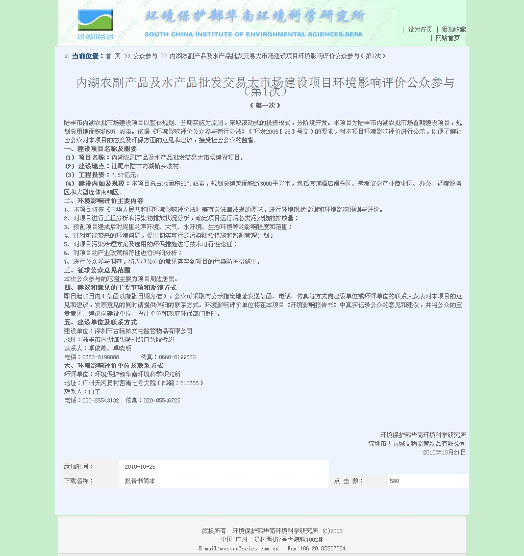
图4.1-1 第一次网上公
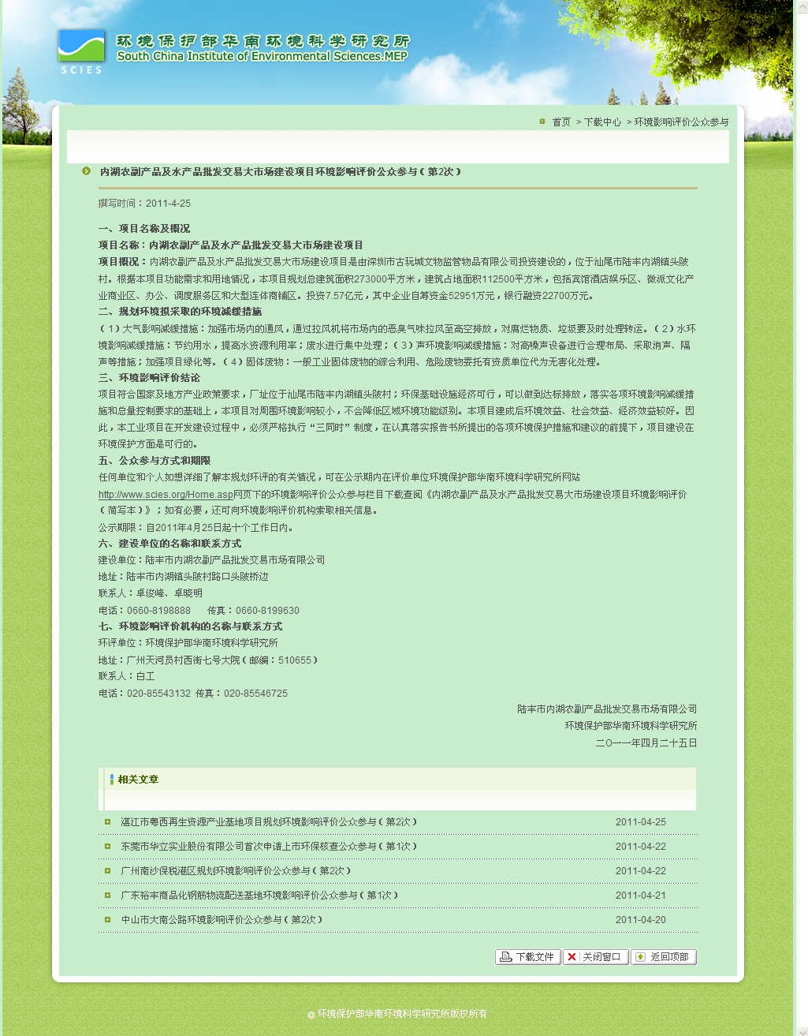
图4.1-2 第二次网上公示
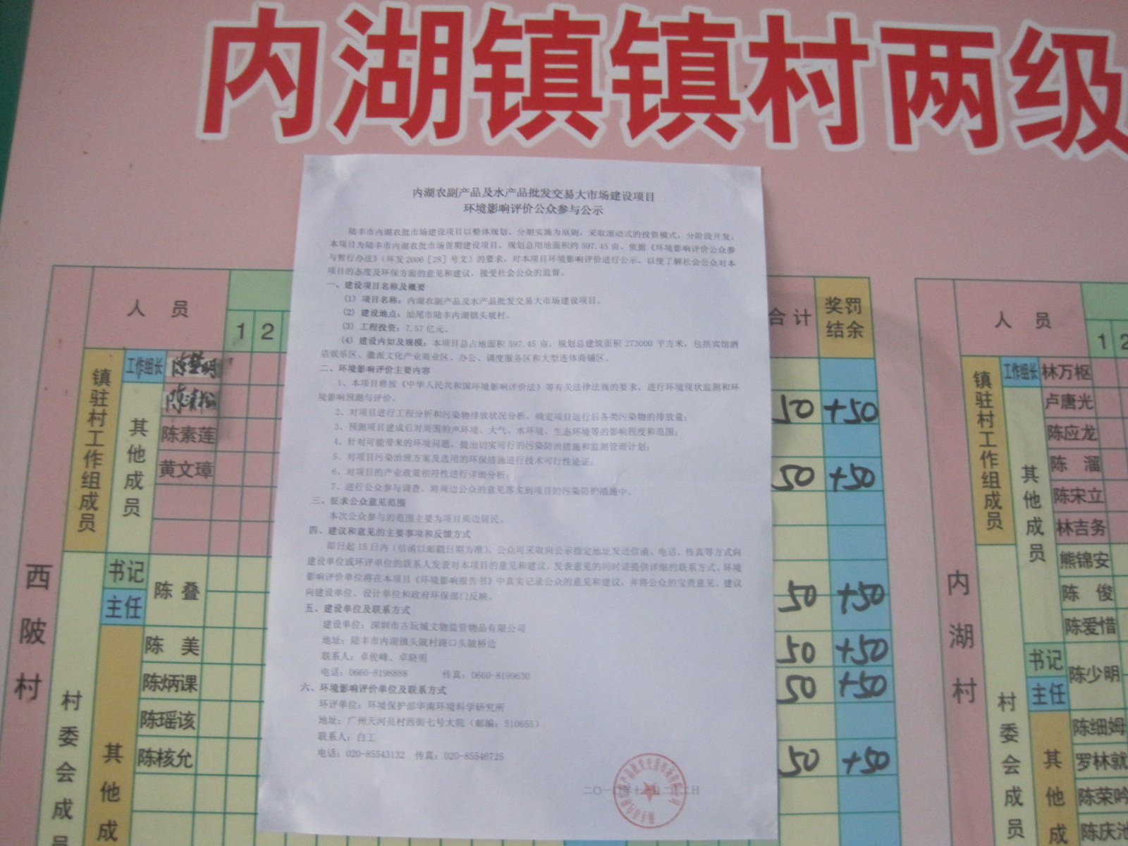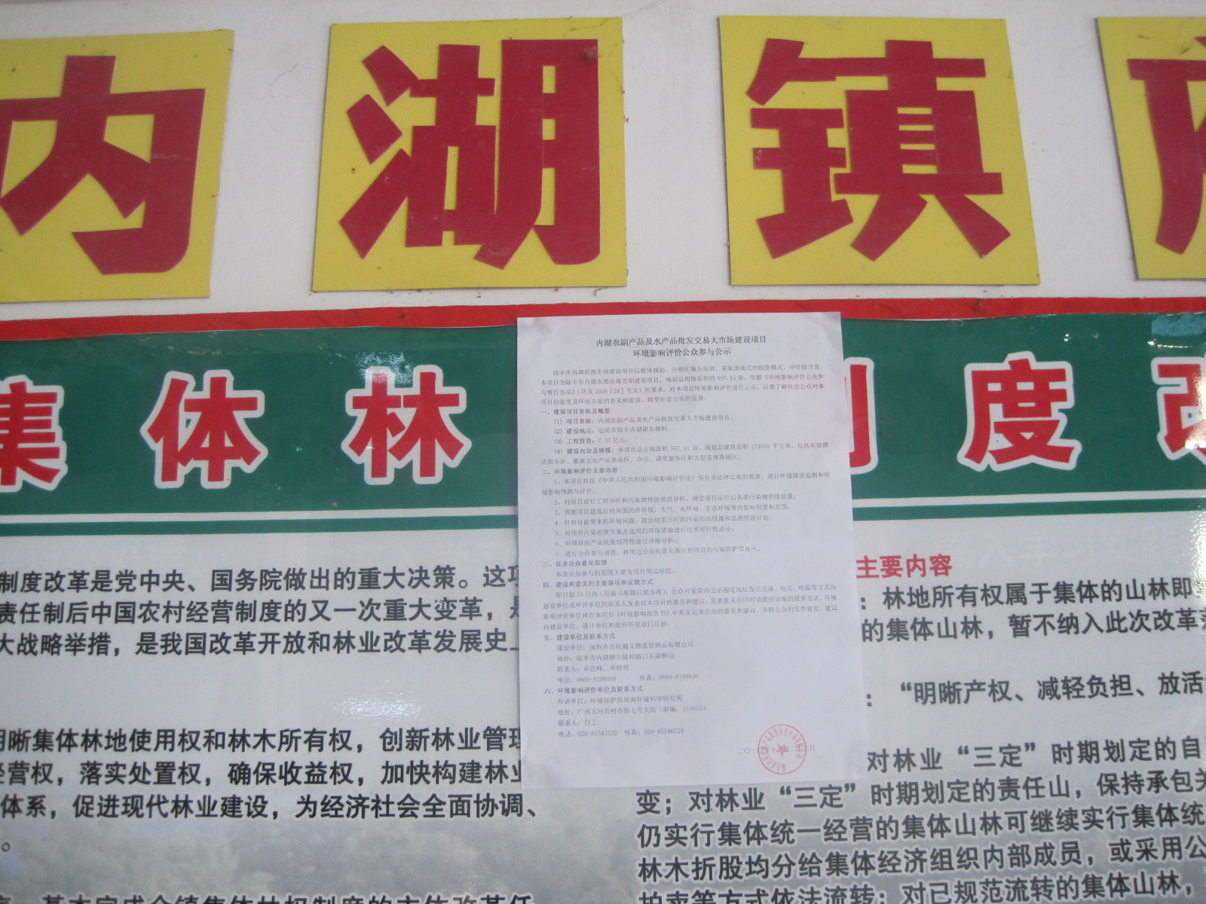
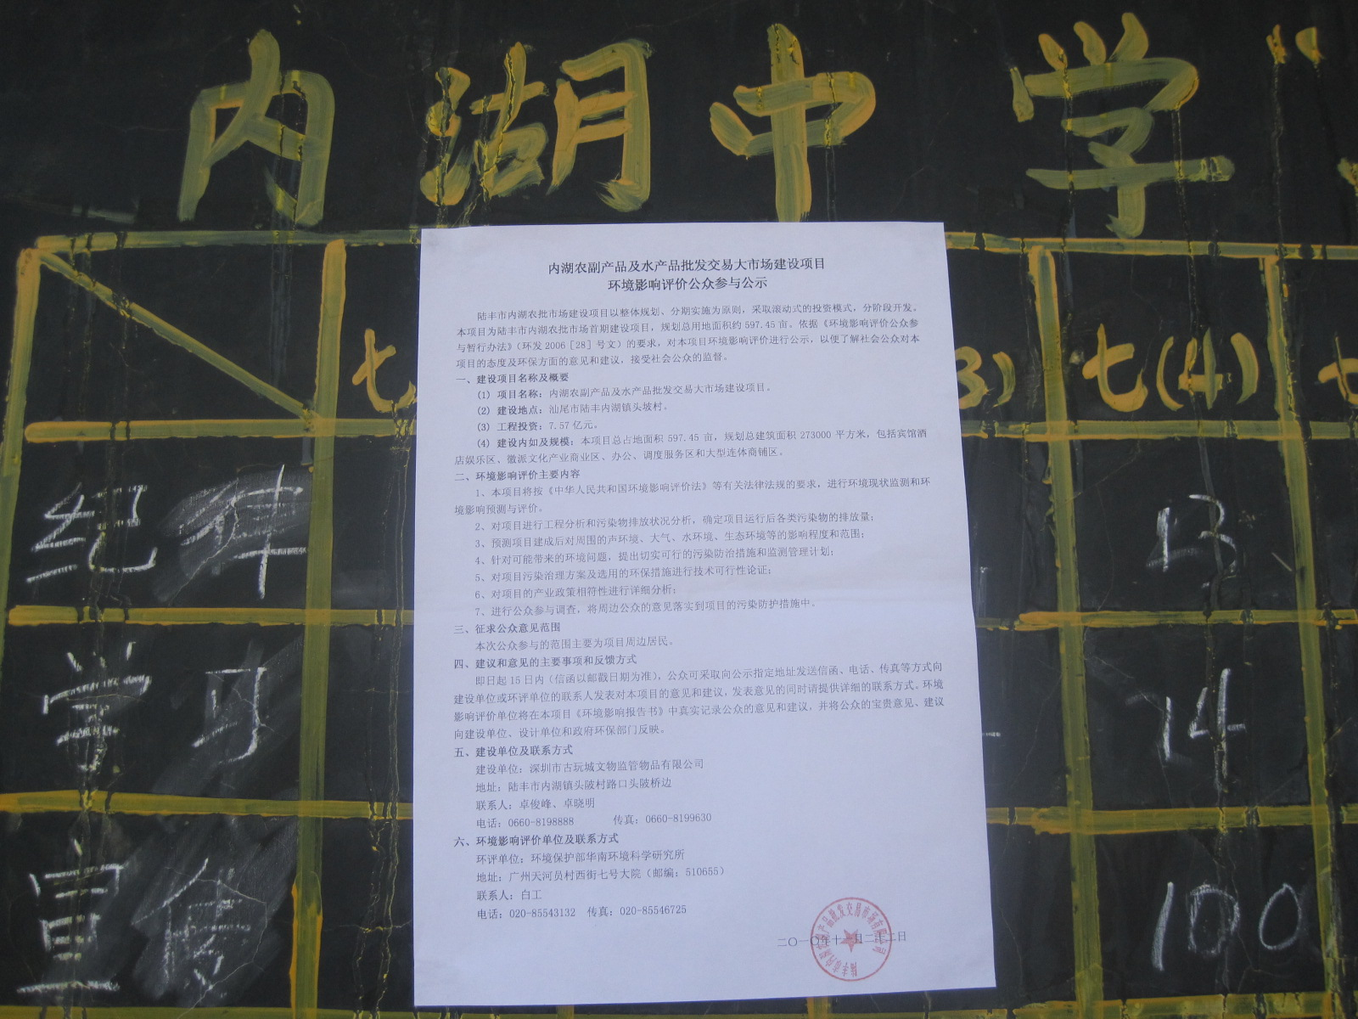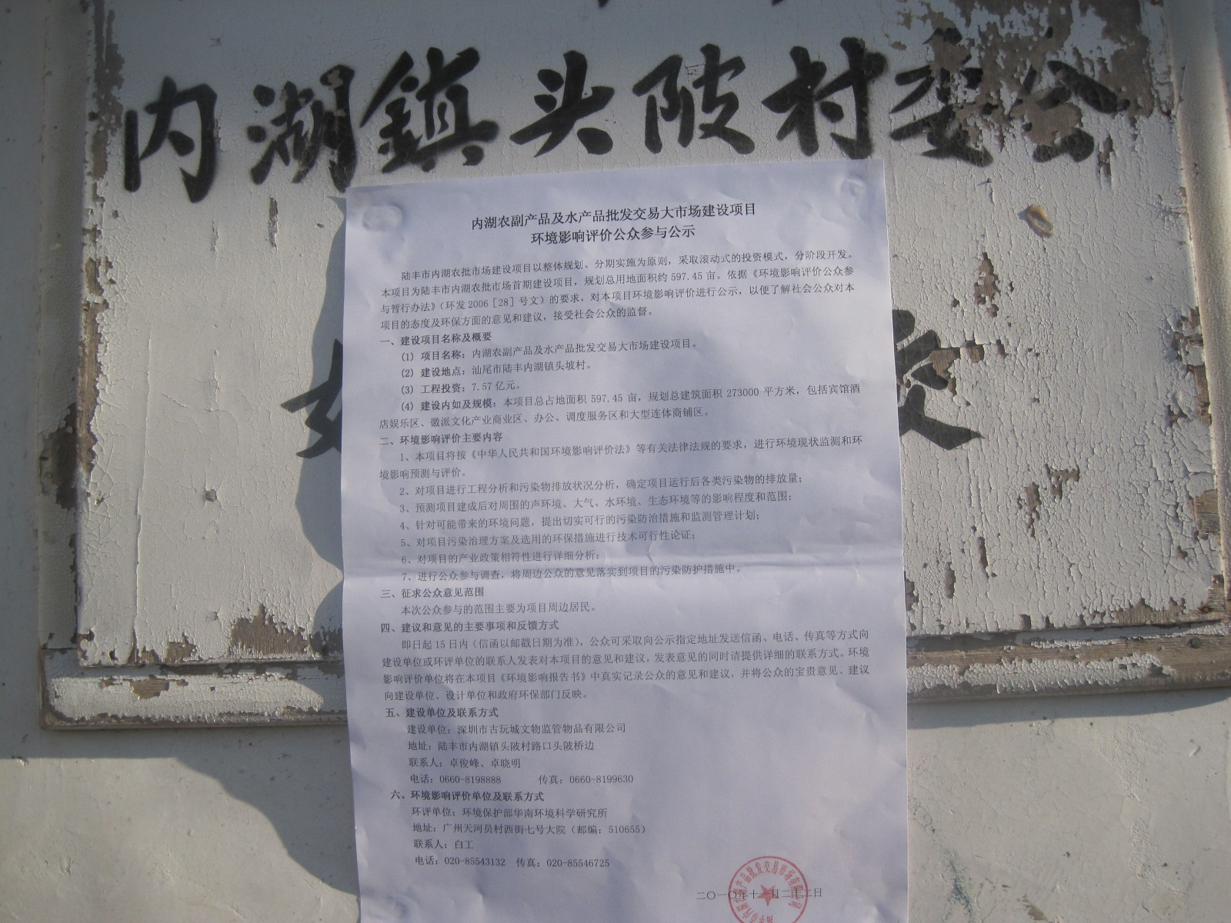
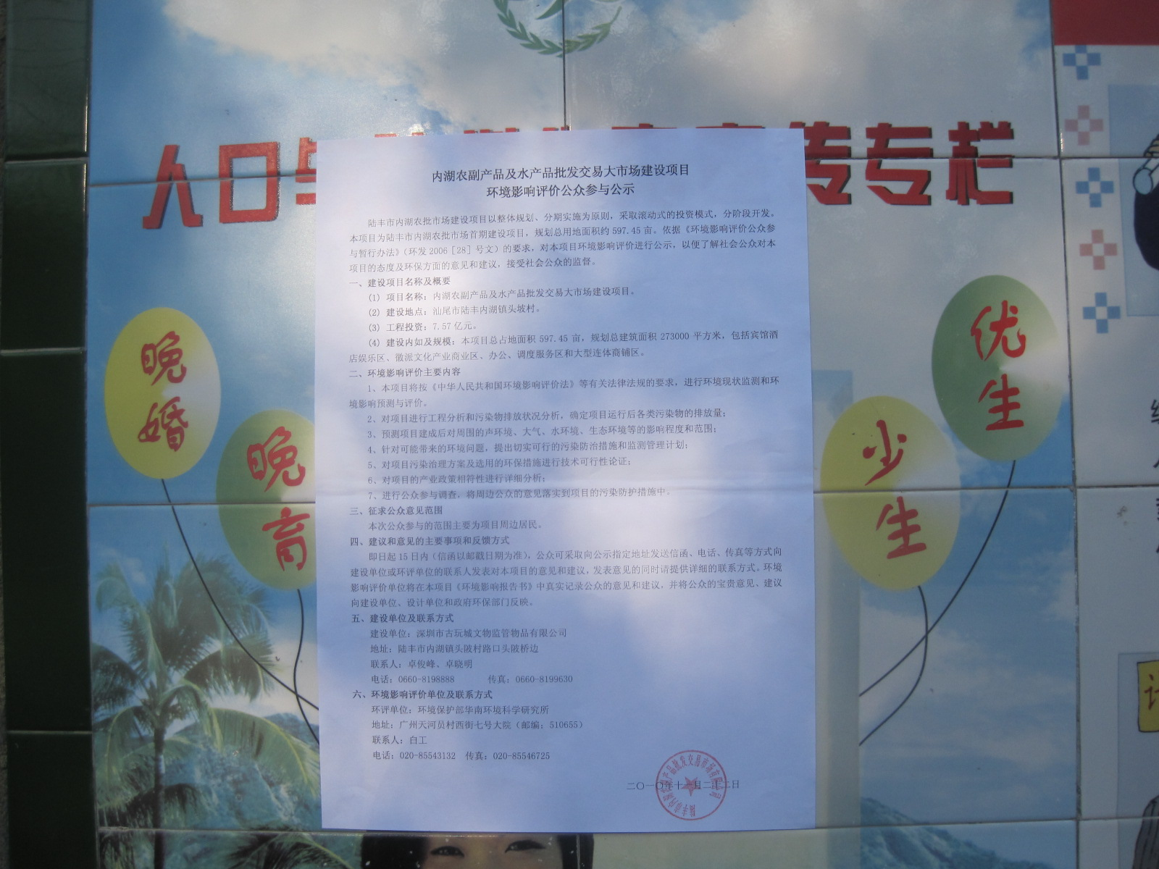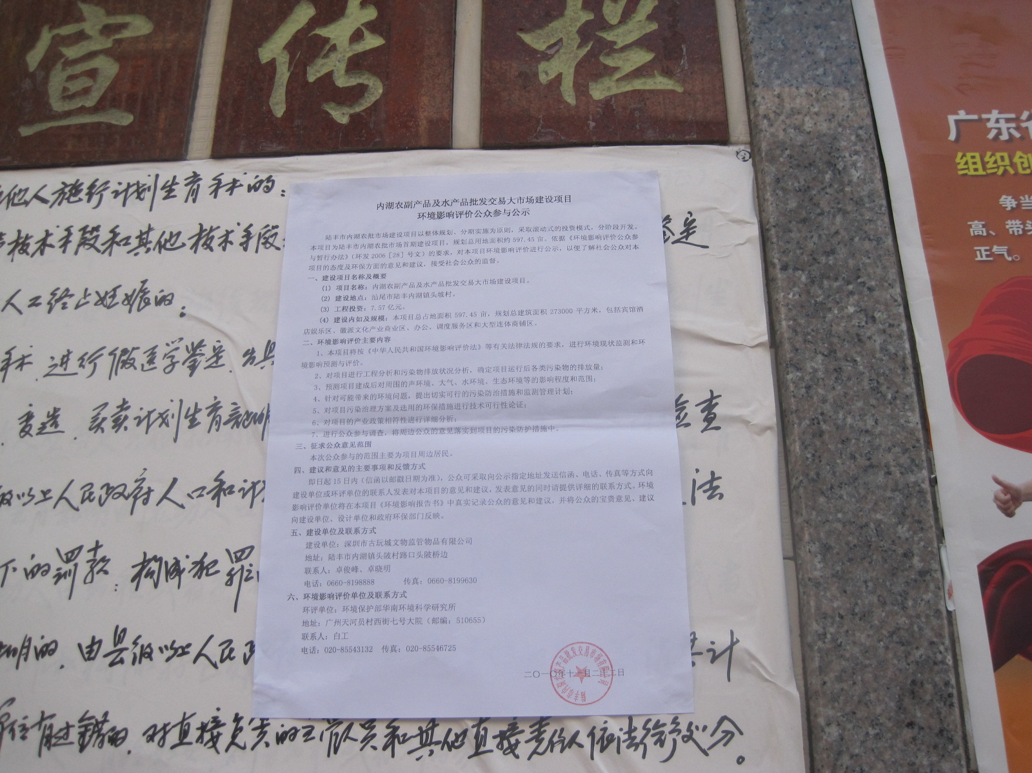
图4.1-3 环评报告简本信息公示照片选登

4.1.3公众参与调查
根据项目所在地的实际情况，对受项目建设直接影响的人群、单位采取实地走访、咨询、问卷调查等方式，充分收集受影响单位和个人对本项目建设的建议和要求。

4.2调查范围与调查内容

4.2.1调查范围
调查依据环境影响评价技术导则确定的评价范围及现场勘查，对评价范围内敏感点的群众和单位进行问卷调查和走访咨询，被调查对象主要为受项目直接影响和间接影响的单位和个人，同时关注弱势群体的利益表达，如受项目影响的政府基层工作人员、外地务工人员和具有一定代表性的当地群众等。本项目调查范围是项目所在地附近的陆丰市内湖镇头陂村、内湖镇、内湖镇头陂小学、陆丰市内湖镇头陂村民委员会、陆丰市内湖中学和马山村。

4.2.2调查内容
调查主要以问卷调查为主，配合走访咨询，向公众发放调查表。公众调查表依据《环境影响评价公众参与暂行办法》（环发[2006] 28号）、《广东省建设项目环保管理公众参与实施意见》（粤环[2007]99号）的精神和要求，并结合项目实际情况、主要环境保护目标情况进行设计，调查表具体内容见表4.2-1和表4.2-2。
表4.2-1内湖农副产品及水产品批发交易大市场建设项目
环境影响评价公众参与调查表（个人部分）
一、项目简介
内湖农副产品及水产品批发交易大市场建设项目的投资单位为深圳市古玩城文物监管物品有限公司。该项目选址为汕尾市陆丰内湖镇头陂村。投资额为7.57亿元，本项目规划总建筑面积273000平方米，建筑占地面积112500平方米。主要包括宾馆酒店娱乐区、徽派文化产业商业区、办公、调度服务区和大型连体商铺区等的建设。项目生产过程排放微量的恶臭。
项目废水主要为清洗废水和生活污水等，废水经自建污水处理设施处理达《广东省水污染物排放限值》（DB44/26-2001）第二时段一级标准后排入陂沟河。项目设备运行会产生一定的噪声，在采取一定的防治措施，厂界噪声能够满足《工业企业厂界环境噪声排放标准》中的相关要求。根据《中华人民共和国环境影响评价法》及《建设项目环境影响评价分类管理名录》的相关规定，本建设项目需编制环境影响报告书。
受深圳市古玩城文物监管物品有限公司的委托，环评协作单位汕尾市绿美环境科技开发有限公司承担本项目的环境影响评价工作，为使广大市民，尤其是本项目场址周围居民更好的了解本项目，特进行本次公众调查，旨在了解您对本工程对周边环境产生的影响的认识程度及对本工程有何意见和建议，请您认真如实地回答以下问题，谢谢合作！请在下列适合您或符合您意见的选项前的□下划“√”。
二、参与人员基本情况
姓名 性别 年龄 联系方式
地址
文化程度 □小学及以下 □初中 □高中 □中专 □大专及以上
职业 □农民 □工人 □个体劳动者 □教师
□医生 □技术人员 □公务员 □学生
三、您对本项目建设的意见和看法
1、您对周围环境质量现状是否满意？
□很满意 □较满意 □不满意 □很不满意
2、您是否知道/了解本项目？
□不了解 □知道一点 □很清楚
3、您认为该项目对环境的影响程度？
□严重 □较大 □一般 □较小 □不清楚
4、您认为在该项目生产中最应注意的环境问题？
□大气污染 □水体污染 □噪声污染 □其它
5、您认为本建设项目对区域经济所产生的影响？
□很大 □一般 □很小 □不清楚
6、您最担心项目运营后的影响有哪些？
□废水污染 □废气污染 □固体废物污染 □噪声影响 □地下水和土壤污染 □其他
7、您认为该项目建成后对您的工作、就业和生活的影响？
□有有利的影响 □有不利的影响 □没有影响
8、若确保落实相关环保措施，保障本项目周边环境质量的情况下，您是否赞成本项目的建设？
□赞成 □反对（请填写原因： ）
□无所谓
四、您对该项目环保方面有何建议要求？

表4.2-2内湖农副产品及水产品批发交易大市场建设项目
环境影响评价公众参与调查表（团体部分）
根据国家现行的环境影响保护法规，在进行工程环境影响评价时，须进行公众参与问卷调查。为此，请工程涉及的当地人民政府及社会团体给予大力支持，就工程建设可能产生的环境影响问题以及需要采取的环境保护措施发表自己的意见和建议。
一、项目简介
内湖农副产品及水产品批发交易大市场建设项目的投资单位为深圳市古玩城文物监管物品有限公司。该项目选址为汕尾市陆丰内湖镇头陂村。投资额为7.57亿元，本项目规划总建筑面积273000平方米，建筑占地面积112500平方米。主要包括宾馆酒店娱乐区、徽派文化产业商业区、办公、调度服务区和大型连体商铺区等的建设。项目生产过程排放微量的恶臭。
项目废水主要为清洗废水和生活污水等，废水经自建污水处理设施处理达《广东省水污染物排放限值》（DB44/26-2001）第二时段一级标准后排入陂沟河。项目设备运行会产生一定的噪声，在采取一定的防治措施，厂界噪声能够满足《工业企业厂界环境噪声排放标准》中的相关要求。根据《中华人民共和国环境影响评价法》及《建设项目环境影响评价分类管理名录》的相关规定，本建设项目需编制环境影响报告书。
受深圳市古玩城文物监管物品有限公司的委托，环评协作单位汕尾市绿美环境科技开发有限公司本项目的环境影响评价工作，为使广大市民，尤其是本项目场址周围居民更好的了解本项目，特进行本次公众调查，旨在了解您对本工程对周边环境产生的影响的认识程度及对本工程有何意见和建议，请您认真如实地回答以下问题，谢谢合作！
二、当地政府和社会团体对建设项目的态度
1、贵单位或团体认为本项目的建设对当地社会经济发展将带来何影响？

2、贵单位或团体认为本项目的建设对当地自然环境和社会环境将带来哪些不利影响？

3、贵单位或团体认为：在该项目建设和生产过程中最应注意的环境问题有哪些？

4、贵单位或团体认为：为了减少和避免本项目产生的不利环境影响，有哪些建议和要求？

5、若确保落实相关环保措施，保障本项目周边环境质量的情况下，贵单位或团体赞成本项目的建设吗？

单位名称（公章）：

4.3公众参与结果统计与分析

4.3.1公众调查情况统计
本项目公众参与共发放调查问卷70份，收回有效问卷66份，回收率为94.3%。。调查单位和个人数量符合《广东省建设项目环保管理公众参与实施意见》（粤环[2007]99号）中“参与调查的单位中位于项目环境(含风险事故)影响范围内的单位数量不得少于70％，参与调查的个人中位于项目环境(含风险事故)影响范围内的个人数量不得少于70％”的规定。
此外，公众对口头交流也积极配合。问卷调查结果统计如表4.3-1、表4.3-2所示。
表4.3-1 公众参与人员代表性统计表
项目 | 内容 | 人数 | 百分比（%）
年龄 | 20~30 | 11 | 16.7
年龄 | 30~40 | 22 | 33.3
年龄 | 40~50 | 18 | 27.3
年龄 | >50 | 13 | 19.7
性别 | 男 | 58 | 87.9
性别 | 女 | 6 | 9.1
文化水平 | 小学及小学以下 | 3 | 4.5
文化水平 | 初中 | 28 | 42.4
文化水平 | 高中 | 10 | 15.2
文化水平 | 中专 | 0 | 0.0
文化水平 | 大专以上 | 11 | 16.7
职业 | 农民 | 39 | 59.1
职业 | 工人 | 0 | 0.0
职业 | 个体劳动者 | 3 | 4.5
职业 | 教师 | 12 | 18.2
职业 | 医生 | 0 | 0.0
职业 | 技术人员 | 0 | 0.0
职业 | 公务员 | 9 | 13.6
职业 | 学生 | 0 | 0.0
表4.3-2公众意见统计表
问卷项目 |  | 统计数量 | 占调查样本比例（%）
（1）您对周围环境质量状况是否满意？ | 满意 | 58 | 87.9
（1）您对周围环境质量状况是否满意？ | 比较满意 | 8 | 12.1
（1）您对周围环境质量状况是否满意？ | 不满意 | 0 | 0.0
（2）您是否知道了解本项目？ | 不了解 | 1 | 1.5
（2）您是否知道了解本项目？ | 知道一点 | 12 | 18.2
（2）您是否知道了解本项目？ | 很清楚 | 53 | 80.3
（3）您认为该项目对环境的影响程度？ | 严重 | 0 | 0.0
（3）您认为该项目对环境的影响程度？ | 较大 | 1 | 1.5
（3）您认为该项目对环境的影响程度？ | 一般 | 10 | 15.2
（3）您认为该项目对环境的影响程度？ | 较小 | 53 | 80.3
（3）您认为该项目对环境的影响程度？ | 不清楚 | 1 | 1.5
（4）您认为在该项目生产中最应注意的环境问题？ | 大气污染 | 48 | 72.7
（4）您认为在该项目生产中最应注意的环境问题？ | 水体污染 | 22 | 33.3
（4）您认为在该项目生产中最应注意的环境问题？ | 噪声污染 | 0 | 0.0
（4）您认为在该项目生产中最应注意的环境问题？ | 其他 | 0 | 0.0
（5）您认为本建设项目对区域经济所产生的影响？ | 很大 | 54 | 81.8
（5）您认为本建设项目对区域经济所产生的影响？ | 一般 | 8 | 12.1
（5）您认为本建设项目对区域经济所产生的影响？ | 很小 | 2 | 3.0
（5）您认为本建设项目对区域经济所产生的影响？ | 不清楚 | 2 | 3.0
（6）您最担心项目运营后的影响有哪些？ | 废水污染 | 14 | 21.2
（6）您最担心项目运营后的影响有哪些？ | 废气污染 | 44 | 66.7
（6）您最担心项目运营后的影响有哪些？ | 固体废物污染 | 1 | 1.5
（6）您最担心项目运营后的影响有哪些？ | 噪声影响 | 2 | 3.0
（6）您最担心项目运营后的影响有哪些？ | 地下水和土壤污染 | 4 | 6.1
（6）您最担心项目运营后的影响有哪些？ | 其他 | 0 | 0.0
（7）您认为该项目建成后对您的工作、就业和生活的影响？ | 有利影响 | 50 | 75.8
（7）您认为该项目建成后对您的工作、就业和生活的影响？ | 不利影响 | 3 | 4.5
（7）您认为该项目建成后对您的工作、就业和生活的影响？ | 无影响 | 3 | 4.5
（8）若确保落实相关环保措施、保障本项目周边环境质量的情况下，您是否赞成本项目的建设？ | 赞成 | 64 | 97.0
（8）若确保落实相关环保措施、保障本项目周边环境质量的情况下，您是否赞成本项目的建设？ | 反对 | 0 | 0.0
（8）若确保落实相关环保措施、保障本项目周边环境质量的情况下，您是否赞成本项目的建设？ | 无所谓 | 2 | 3.0
（9）您对本项目建设的环境保护措施有什么意见和建议？ | （1）加快建设速度，促进当地的经济发展。
（9）您对本项目建设的环境保护措施有什么意见和建议？ | （2）严格按照有关环保政策，做好“三废”治理工程，污染物达标排放，最大程度的减少对周边环境的影响。
（9）您对本项目建设的环境保护措施有什么意见和建议？ | （3）加强营运期环境管理。

4.3.2调查结果分析
（1）本项目公众参与共发放调查问卷70份，收回有效问卷66份，回收率为94.3%。参与调查的公众基本信息一览表见表8.4-1。另外还对项目周边的4家单位进行了公众意见调查。

（2）调查问卷统计结果显示：97.0%的公众对该项目建设表示赞成，3%的公众表示无所谓，没有公众表示不赞成。

4.4单位调查意见分析
2010年12月环评协作单位汕尾市绿美环境科技开发有限公司调查了项目附近4家单位对本项目的意见。具体意见如下：
表4.4-1 单位意见统计结果
单位或团体 | 贵单位或团体认为本项目的建设对当地社会经济影响将带来何影响 | 贵单位或团体认为本项目的建设对当地自然环境和社会环境将带来哪些不利影响 | 贵单位或团体认为：在该项目建设和生产过程中最应该注意的环境问题有哪些？ | 贵单位对本项目建设还有哪些环境保护的具体意见和建议？ | 若确保落实相关环保措施，保障本项目周边环境质量的情况下，贵单位或者团体赞成本项目的建设吗？
内湖镇党委办公室 | 提高经济效益 | 无 | 大气污染，水体污染，噪声污染 | 加强对大气、水体、噪声管理 | 赞成
内湖镇头陂小学 | 提高经济效益 | 无 | 大气污染，水体污染，噪声污染 | 加强对大气、水体、噪声管理 | 赞成
陆丰市内湖中学 | 提高经济效益 | 无 | 大气污染，水体污染，噪声污染 | 加强对大气、水体、噪声管理 | 赞成
陆丰市内湖镇头陂村民委员会 | 提高经济效益 | 无 | 大气污染，水体污染，噪声污染 | 加强对大气、水体、噪声管理 | 赞成

4.5报告书简本公示意见
报告书简本公示期间没有收到公众意见。

4.6建设单位对公众意见采纳与否的说明
环评协作单位汕尾市绿美环境科技开发有限公司把公众意见及时向建设单位进行了反映，建设单位十分重视，就公众意见与建议的可行性进行了充分的论证，表示充分采纳公众提出的上述意见和建议，严格控制各类污染影响，确保各项污染物达标，保护当地环境质量。

4.8公众参与结论
（1）本项目公众参与共发放调查问卷70份，收回有效问卷66份，回收率为94.3%。参与调查的公众基本信息一览表见表8.4-1。另外还对项目周边的4家单位进行了公众意见调查。
（2）调查问卷统计结果显示：97.0%的公众对该项目建设表示赞成，3%的公众表示无所谓，没有公众表示不赞成。
（3）本次公众调查征求了项目周边4家单位的意见，100%的单位都表示支持本项目的建设。
（4）公众对本项目的建议和意见主要是：①加快建设速度，促进当地的经济发展。②严格按照有关环保政策，做好“三废”治理工程，污染物达标排放，最大程度的减少对周边环境的影响。③加强营运期环境管理。
企业接受以上公众意见，并承诺营运期严格实施废水、废气、生态等各项污染治理措施，做好建设项目的风险防范措施，并做好企业本身的环保管理队伍建设，采用各种手段减少项目建成后对环境的影响。

5环境影响评价结论
项目符合国家及地方产业政策要求，选址位于汕尾市陆丰内湖镇头陂村；环保基础设施经济可行，可以做到达标排放，在落实各项环境影响减缓措施和总量控制要求的基础上，本项目对周围环境影响较小，不会降低区域环境功能级别。本项目建成后环境效益、社会效益、经济效益较好。因此，本项目在开发建设过程中，必须严格执行“三同时”制度，在认真落实报告书所提出的各项环境保护措施和建议的前提下，项目建设在环境保护方面是可行的。

6联系方式

6.1建设单位的名称和联系方式
建设单位：陆丰市内湖农副产品批发交易市场有限公司
联系人：卓先生
电话：0660-8198888
地址：陆丰市内湖镇头陂村路口头陂桥边

6.2环境影响评价机构的名称与联系方式
环境影响评价机构：环境保护部华南环境科学研究所
联系人：欧阳小姐，白先生
电话：020-85543132
电子邮箱：329244362@qq.com
地址：广州市天河区员村西街七号大院
邮编：510655

